用“学习强国”激发学习力量
—南京万科物业党支部举行“学习强国”学习平台积分兑换
颁奖仪式快讯
中共南万物党支【2019】005号

自1月份“学习强国”学习平台上线以来，南京万科物业党支部高度重视对“学习强国APP”的推广使用，公司党员纷纷下载使用“学习强国”学习平台APP认真学习。为激励先进，营造崇尚学习、热爱学习的浓厚氛围，公司党支部迅速制定“学习强国”学习平台积分兑换规定，鼓励大家在“学习强国”学习平台读文章，看视频，比成绩， “晒”积分，引导大家形成高涨的学习热情。
4月4日，南京万科物业党支部在公司九龙湖会议室隆重举行“学习强国”学习平台积分兑换颁奖仪式。
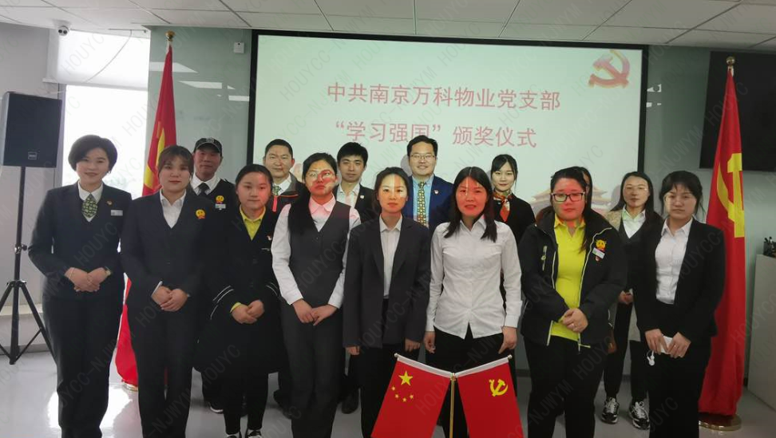
伴随着激昂的《运动员进行曲》，公司党支部书记高明同志分别为 “学习强国”学习平台积分兑换活动中荣获“学习达人”、“学习能手”、“学习小蜜蜂”称号的获奖者颁奖。
颁奖仪式中，获奖者纷纷发表感言，畅谈自己在 “学习强国”学习平台学习感受。他们说道，在“学习强国”学习平台刚推出的时候，大家还不习惯使用，后来，在公司党支部的激励引导下，大家逐渐发现“学习平台”是个内容权威、内涵丰富、特色鲜明的理论学习平台，大家逐渐养成了“每日必读”的学习习惯，从“要我学”变成了“我要学”、“享受学”。
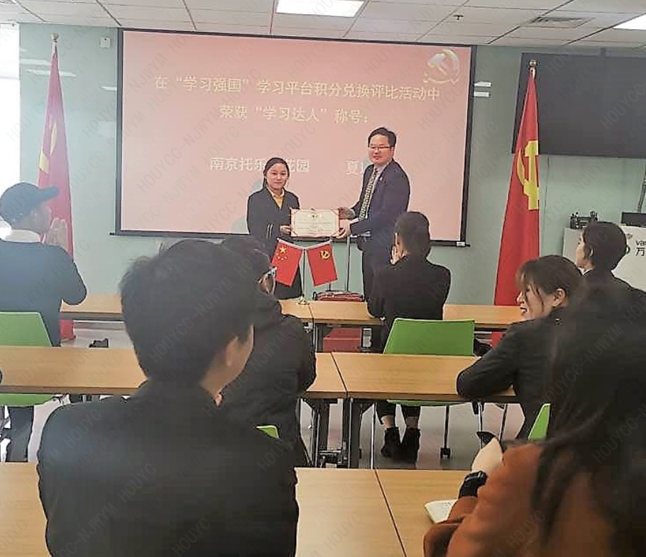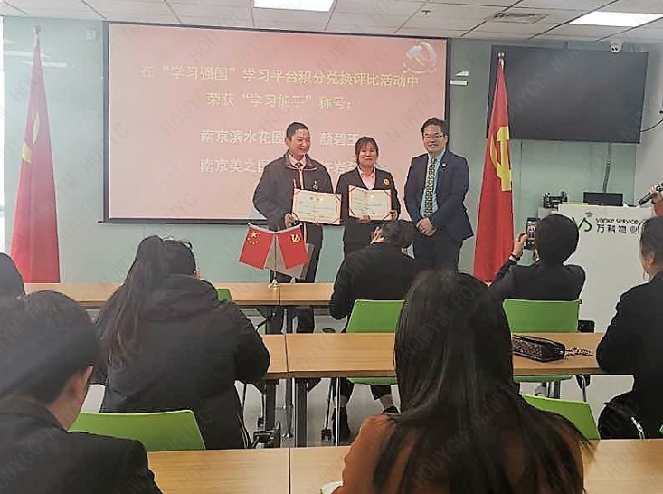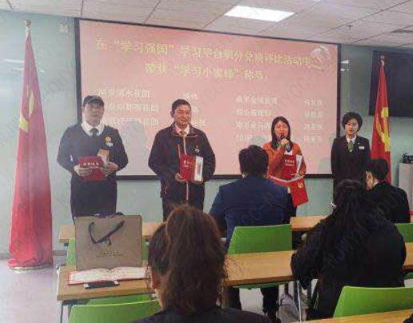
获奖者还说道，现在每天清晨起床第一件事就是打开“学习强国”学习平台观看“新闻联播”，了解时事动态。诗词爱好者会通过学习平台观看“诗词大会”等综艺类节目；热爱旅游者会在线博览祖国的壮美山河、风土人情；关心时事者会系统学习习近平总书记重要讲话及党的治国理政方针政策和举措，充分了解党史，重温党领导中国人民改革开放四十年的奋斗历程 ；大家在平台里各取所需，通过平台的系统学习，进一步激发了爱党、爱国热情、干好事业的豪情。
高明书记总结道：“以上获奖者是大家积极进取、热情学习的一个缩影，大家要把“学习平台”作为精神上的加油站，不断提升自身修养，始终坚持“四个自信”；并号召大家善于挤出时间学习，持之以恒学习，把学习作为一种追求、一种爱好、一种健康的生活方式，为2019年铺陈下特别的奋斗底色，为实现自己的梦想努力奋斗！”
附：《获奖者名单》
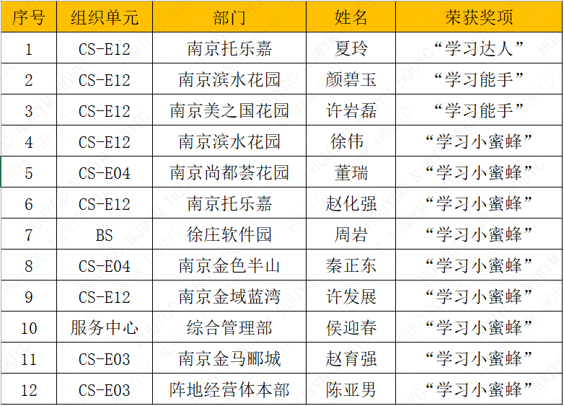

中国共产党南京万科物业管理有限公司支部委员会
2019年4月8日

